VIỆN KIỂM SÁT … .................................................  Mẫu số 119/HS  Theo QĐ số …. ngày….  tháng…. năm…….  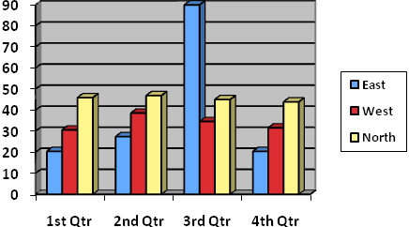 | CỘNG HÒA XÃ HỘI CHỦ NGHĨA VIỆT NAM  Độc lập – Tự do - Hạnh phúc
Số…../TB-VKS…-… | …………………, ngày……… tháng……… năm 20……

THÔNG BÁO
KẾT LUẬN GIÁM ĐỊNH/ĐỊNH GIÁ TÀI SẢN

VIỆN KIỂM SÁT.....................

Căn cứ Điều 42 và Điều 214/222 Bộ luật Tố tụng hình sự;
Căn cứ Quyết định trưng cầu giám định/định giá tài sản số...... ngày...... tháng...... năm........ của ................... và Kết luận giám định/định giá tài sản số..... ngày....... tháng........ năm...... của .......................................................................................
Nội dung Kết luận giám định/định giá tài sản như sau: .........................................
..........................................................................................................................................................................................................................................................................................
Viện kiểm sát........................... thông báo cho............................. biết./.

Nơi nhận:  - Người đề nghị trưng cầu giám định/định giá tài sản;  -...........;  - Lưu: HSVA, HSKS, VP. | KIỂM SÁT VIÊN  (Ký tên, đóng dấu)

Ghi tên Viện kiểm sát cấp trên trực tiếp hoặc Viện kiểm sát nhân dân tối cao
Ghi tên Viện kiểm sát ban hành. Trường hợp Viện kiểm sát nhân dân tối cao ban hành thì bỏ mục này
Viết tắt tên Viện kiểm sát ban hành - đơn vị phụ trách (nếu có)
Tên cơ quan ra Quyết định trưng cầu giám định/yêu cầu định giá tài sản
Ghi tên cơ quan, tổ chức, cá nhân ra Kết luận giám định/định giá tài sản
Ghi rõ họ, tên người tham gia tố tụng cần được thông báo theo quy định tại Điều 214/222 BLTTHS

